2.27新龙小一班今日动态
一、区域游戏
孩子们情绪饱满，在早晨来园后，自主选择游戏和早点，开启美好的一天。
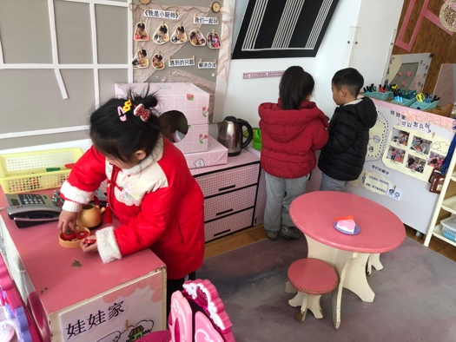  赵诺一、万佳妮娃娃家烧饭。 | 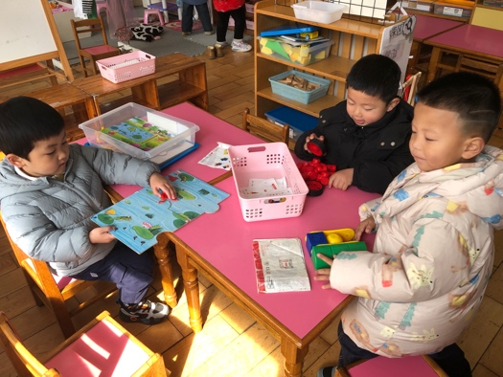  刘然诺、陆钦瀚、罗恩哲，益智区拼搭游戏。 | 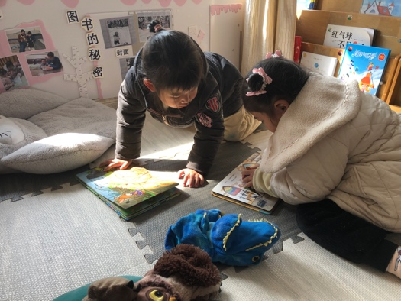  赵伊凡、楚慕凡，图书区看绘本。
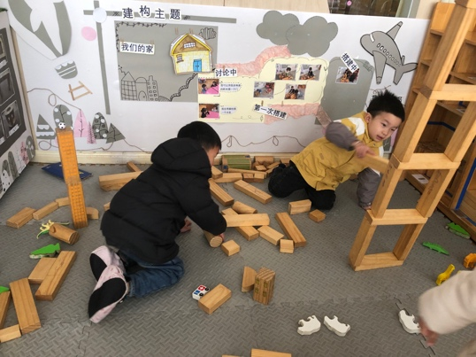  赵翊帆、吕秦川，地面建构房子。 | 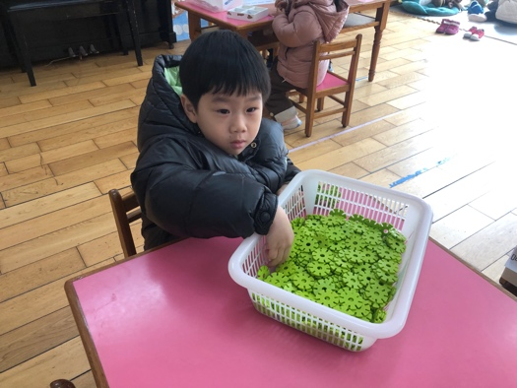周佳毅，桌面雪花片建构。 | 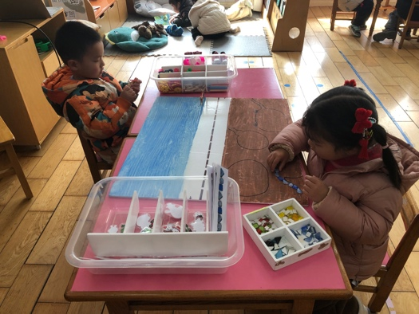  仇思诺、曹李安，益智区摆摆乐。
二、健康：宝宝生病了
健康对幼儿成长来说是最为重要的。最近天气忽冷忽热，特别容易传染流行性疾病，像水痘、麻疹、腮腺炎、手足口等，这些都严重困扰着小班幼儿。为了让宝宝获得更多的预防疾病的经验，同时懂得如何关心生病的好朋友，特设计了本次活动。本次活动主要通过图片和故事引导孩子们初步了解一些传染病并获得勤喝水、多锻炼等预防疾病的经验。
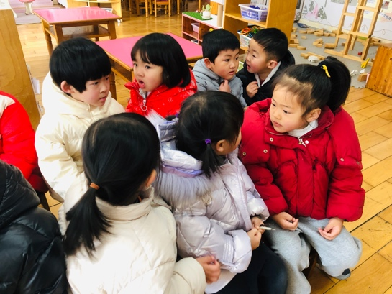 | 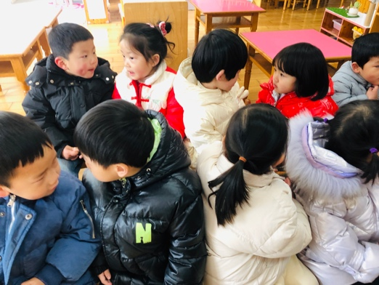 | 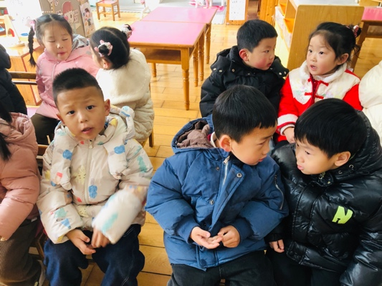
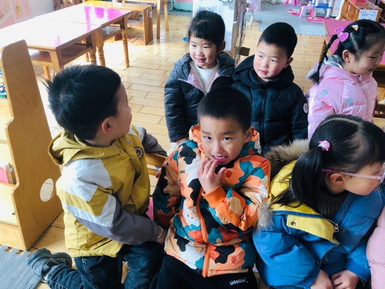 | 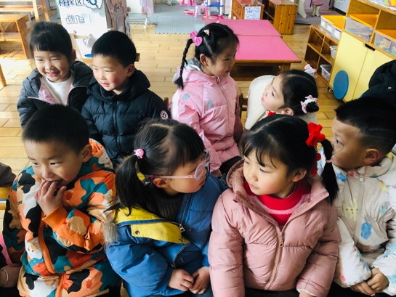 | 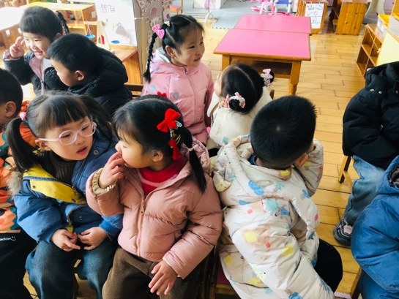
三、消防演练
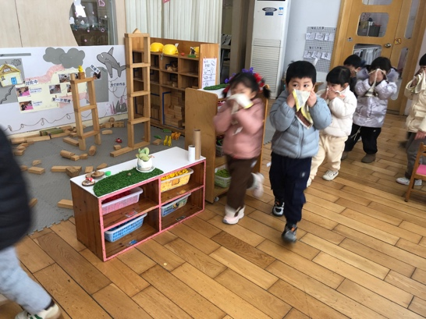 | 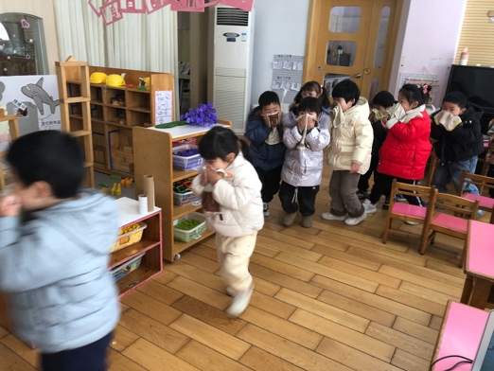 | 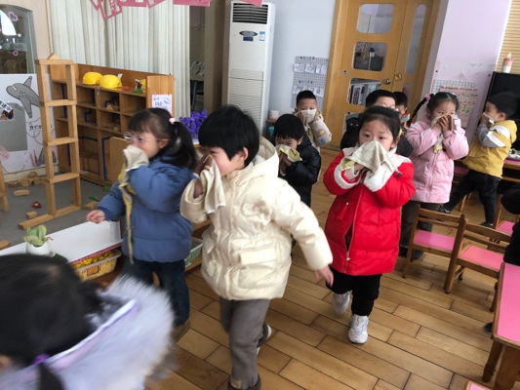

四、友情提醒：
1.天气温差大，大家出行给孩子戴好口罩。
2.接送时请大家排好队，两个两个的报名字，切勿拥挤！

